Drupal8+solr 在ubuntu14下详细配置文档,分为三个大步骤

以下tomcat8在ubuntu安装方法参考地址：<https://www.digitalocean.com/community/tutorials/how-to-install-apache-tomcat-8-on-ubuntu-14-04>，

一．Tomcat安装以及测试

1, 安装Java Development Kit package

sudo apt-get install default-jdk

安全起见，创建tomcat用户

sudo groupadd tomcat

sudo useradd -s /bin/false -g tomcat -d /opt/tomcat tomcat

2.安装tomcat8

下载

wget http://mirror.sdunix.com/apache/tomcat/tomcat-8/v8.0.23/bin/apache-tomcat-8.0.23.tar.gz

创建tomcat目录

sudo mkdir /opt/tomcat

sudo tar xvf apache-tomcat-8*tar.gz -C /opt/tomcat --strip-components=1

3.更新权限

cd /opt/tomcat

sudo chgrp -R tomcat conf

sudo chmod g+rwx conf

sudo chmod g+r conf/*

sudo chown -R tomcat work/ temp/ logs/

4.tomcat 启动脚本安装

sudo update-alternatives --config java

执行之后会出现提示信息：

There is only one alternative in link group java (providing /usr/bin/java): /usr/lib/jvm/java-7-openjdk-amd64/jre/bin/java Nothing to configure.

sudo vim /etc/init/tomcat.conf

将一下代码放到tomcat.conf,保存

description "Tomcat Server"

start on runlevel [2345]

stop on runlevel [!2345]

respawn

respawn limit 10 5

setuid tomcat

setgid tomcat

env JAVA_HOME=/usr/lib/jvm/java-7-openjdk-amd64/jre

env CATALINA_HOME=/opt/tomcat

# Modify these options as needed

env JAVA_OPTS="-Djava.awt.headless=true -Djava.security.egd=file:/dev/./urandom"

env CATALINA_OPTS="-Xms512M -Xmx1024M -server -XX:+UseParallelGC" exec $CATALINA_HOME/bin/catalina.sh run

# cleanup temp directory after stop

post-stop script

rm -rf $CATALINA_HOME/temp/*

end script

重载，使脚本生效

sudo initctl reload-configuration

启动tomcat

sudo initctl start tomcat

访问：http://server_IP_address:8080

效果图如下：

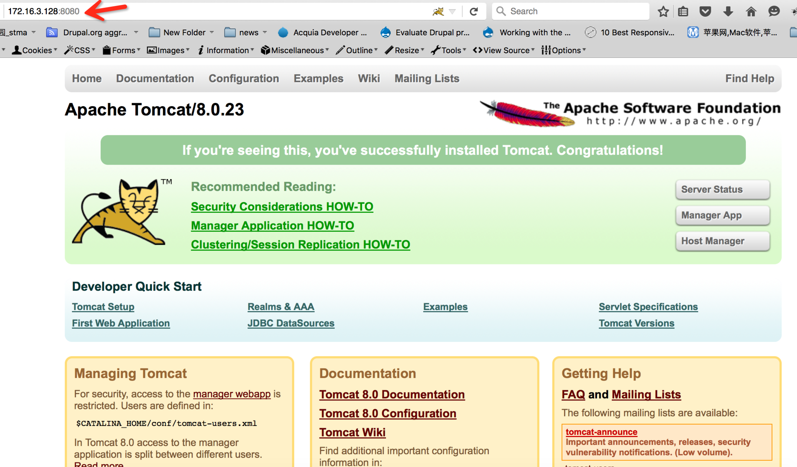

二．Solr

这里使用solr4.10.4

下载地址：<http://archive.apache.org/dist/lucene/solr/4.10.4/>

cd /opt



sudo wget <http://archive.apache.org/dist/lucene/solr/4.10.4/solr-4.10.4.tgz>

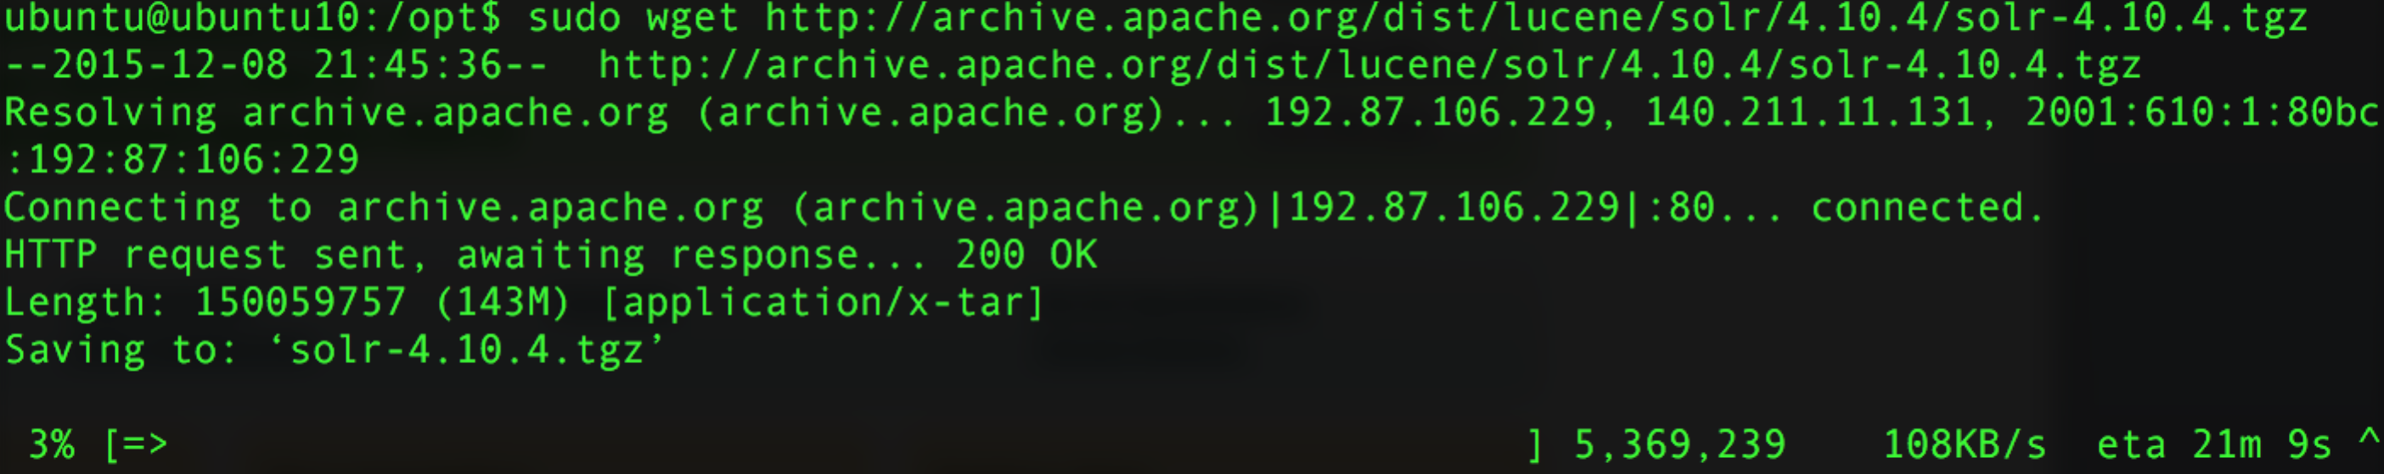

下载过程比较慢

解压

sudo tar xvf solr-4.10.4.tgz



复制并解压.war文件

sudo cp -r /opt/solr-4.10.4/dist/solr-4.10.4.war /opt/tomcat/webapps/solr.war



sudo unzip solr.war



sudo cp /opt/solr-4.10.4/example/solr /opt/solr_dc -R

sudo chmod 777 /opt/solr_dc

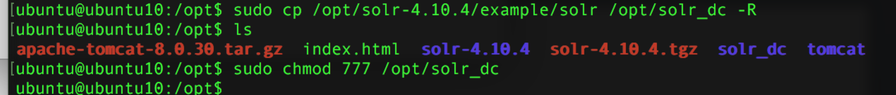

sudo vi /opt/tomcat/conf/Catalina/localhost/solr.xml

添加如下内容

<?xml version="1.0" encoding="UTF-8"?>

<Context docBase="/opt/tomcat/webapps/solr.war" debug="0" crossContext="true">

<Environment name="solr/home" type="java.lang.String" value="/opt/solr_dc" override="true" />

</Context>

sudo cp -r /opt/solr-4.10.4/example/lib/ext/* /opt/tomcat/lib/

sudo cp -r /opt/solr-4.10.4/example/resources/log4j.properties /opt/tomcat/lib/

复制中文分词配置文件

sudo cp /opt/solr-4.10.4/contrib/analysis-extras/lucene-libs/lucene-analyzers-smartcn-4.10.4.jar /opt/tomcat/webapps/solr/WEB-INF/lib/

更改默认实例权限 文件目录opt/solr_dc/

sudo chmod 777 collection1

上传d7solr(配置好中文分词的实例包)，置于opt/solr_dc/下面



sudo vi /opt/tomcat/webapps/solr/WEB-INF/web.xml

修改/opt/tomcat/webapps/solr/WEB-INF/web.xml将

<!--

<env-entry>

<env-entry-name>solr/home</env-entry-name>

<env-entry-value>/put/your/solr/home/here</env-entry-value>

<env-entry-type>java.lang.String</env-entry-type>

</env-entry>

-->

改为

<env-entry>

<env-entry-name>solr/home</env-entry-name>

<env-entry-value>/opt/solr_dc</env-entry-value>

<env-entry-type>java.lang.String</env-entry-type>

</env-entry>

除去注释即可

注意红色字体路径信息

重启tomcat

sudo initctl restart tomcat

访问：http://server_IP_address:8080/solr

效果图如下：

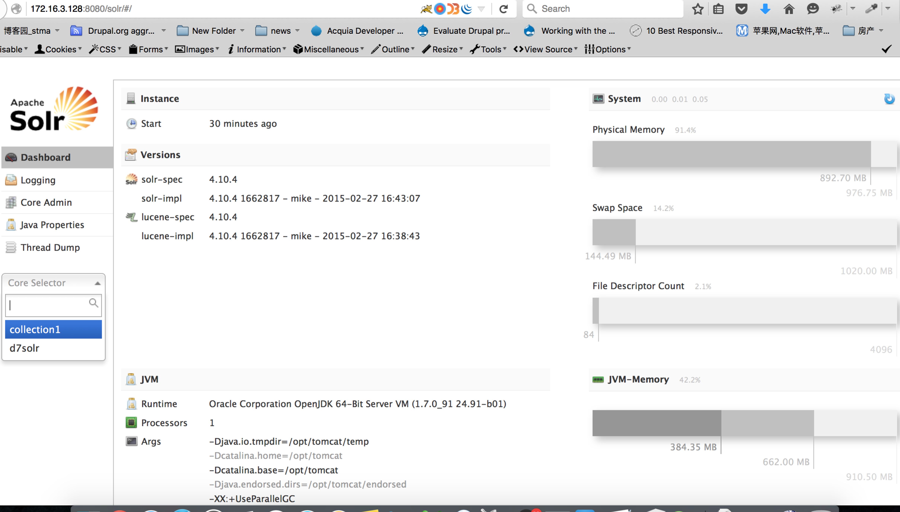

按照下图所示进行测试

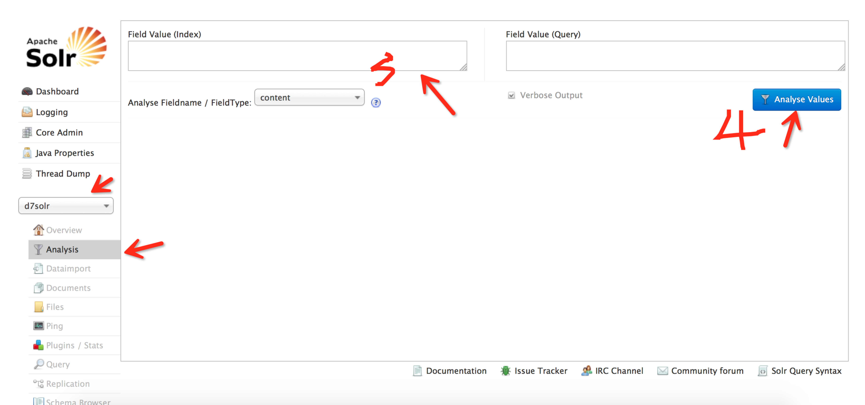

在3中输入一段测试数据，点击4测试即可

测试成功效果图如下：

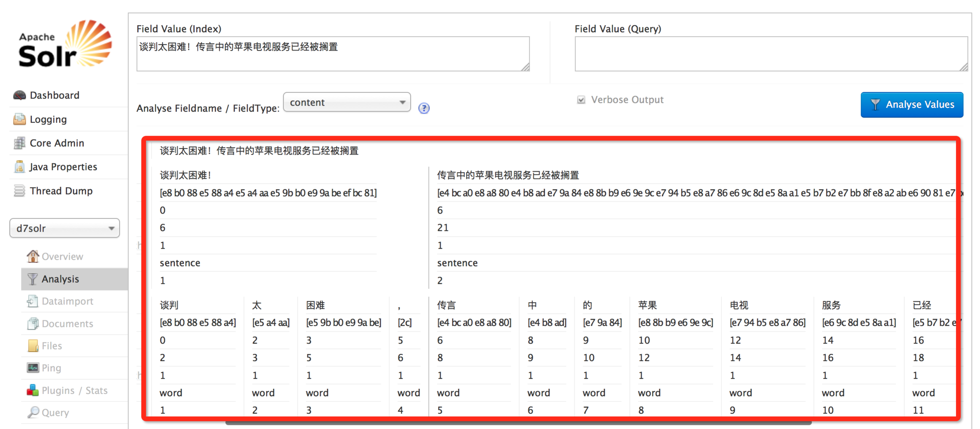

注意更改实例中data权限777和core.properties中的name





三．Drupal站点中solr集成配置

下载模块

search api

search api solr （开发版本）

search api page

启用这三个模块

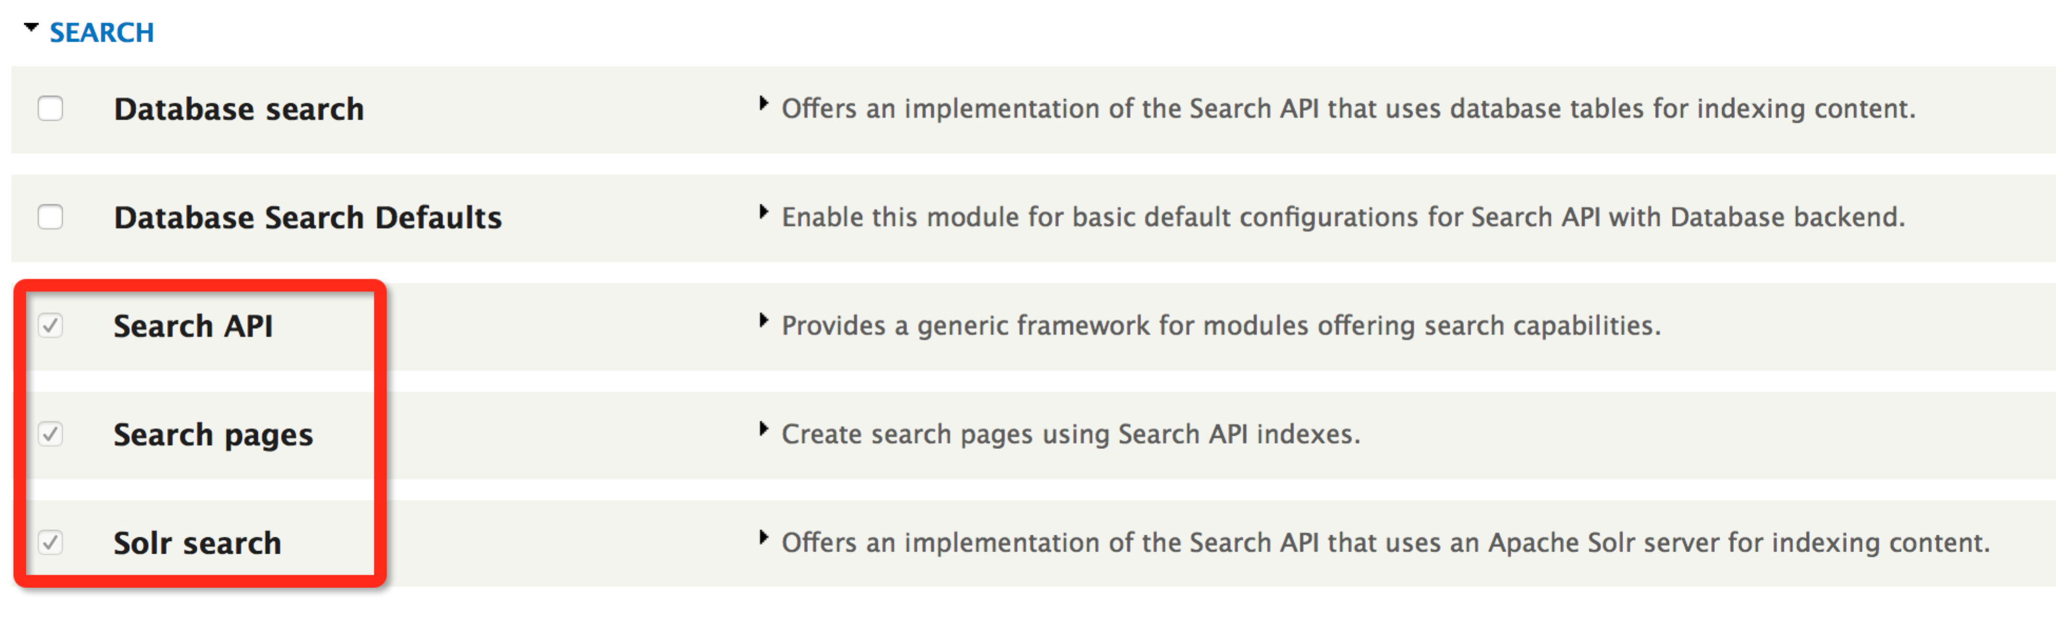

卸载掉默认的search模块

需要到search api solr模块里面执行一条命令

sudo composer install

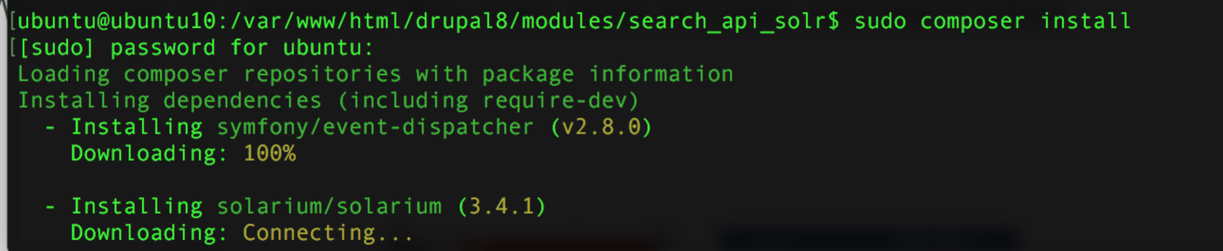

sudo apt-get install curl php5-curl（如果安装PHP是curl扩展已经安装可以省略这一步）

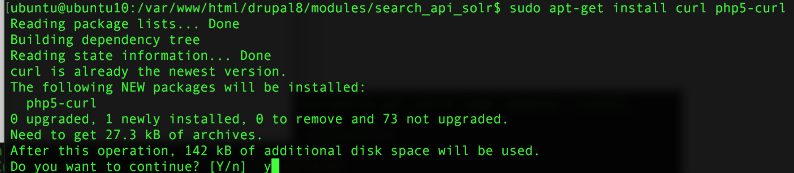

重启 apache

sudo service apache2 restart

到Drupal后台，配置里面找到search API（8和7的配置基本上一样）

创建服务

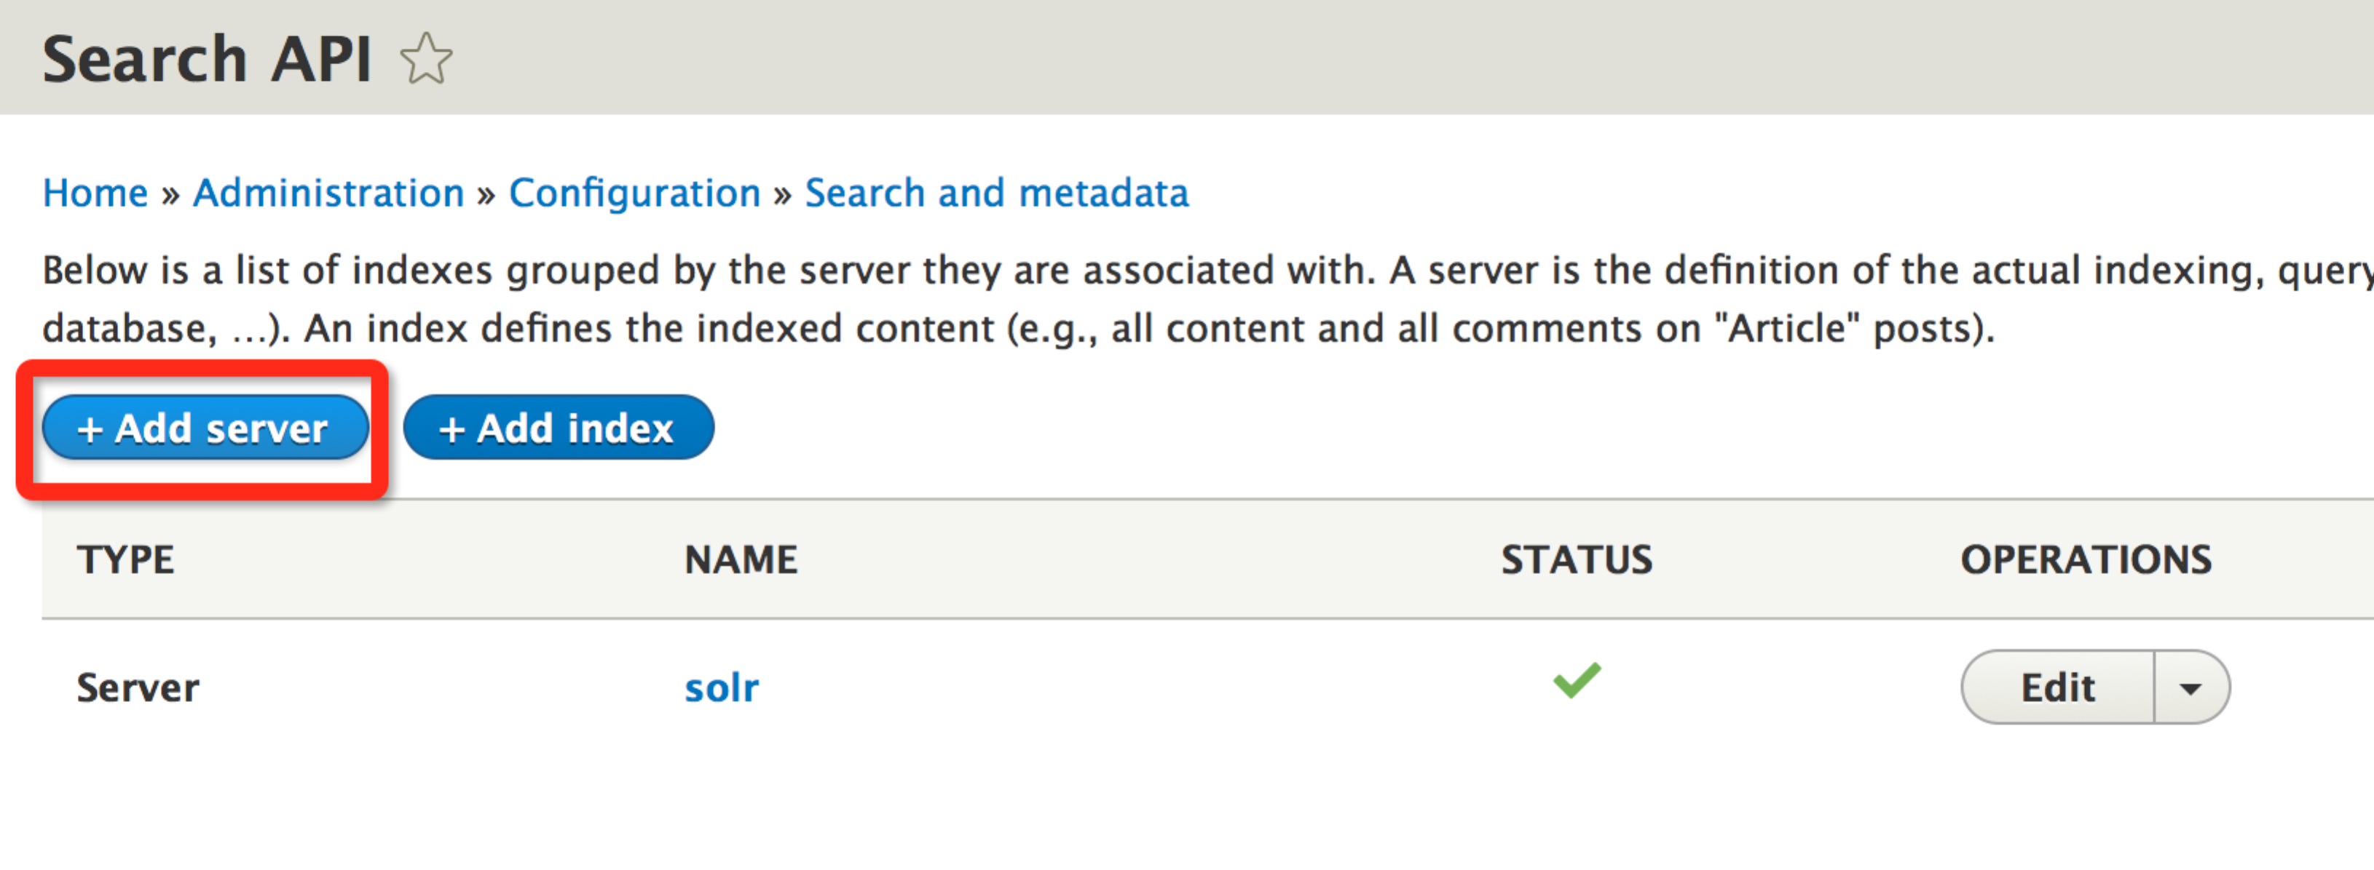

server详细信息配置

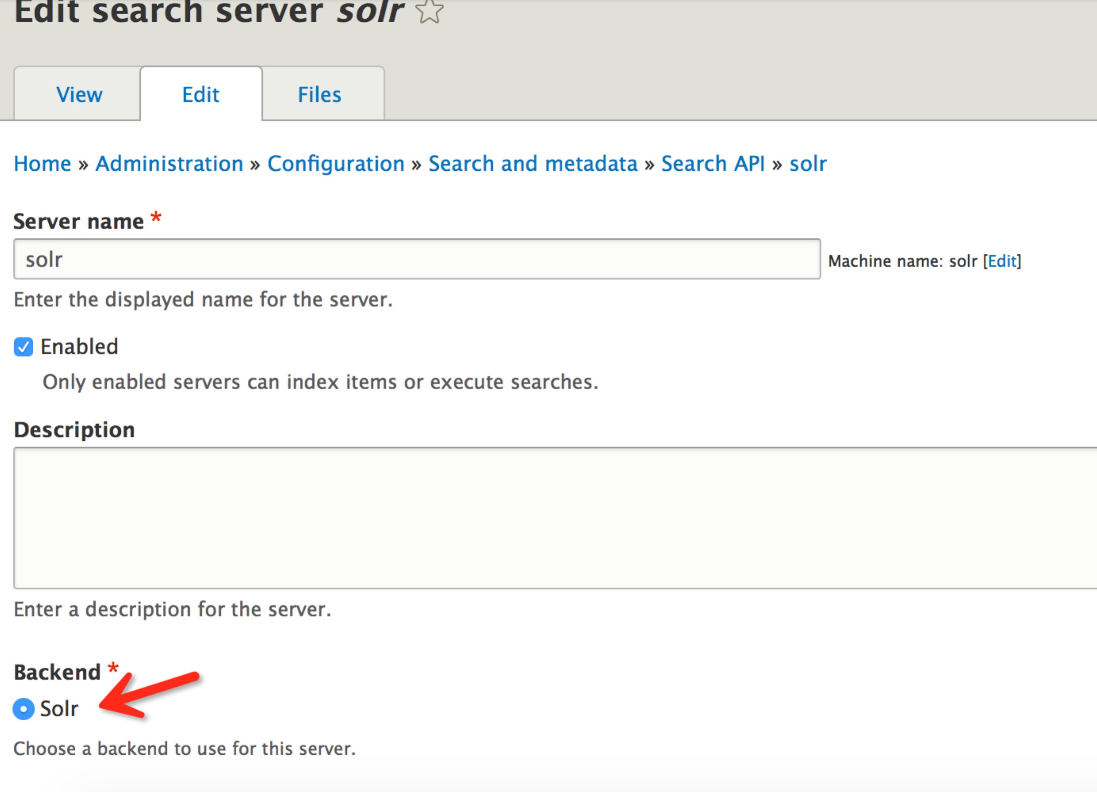

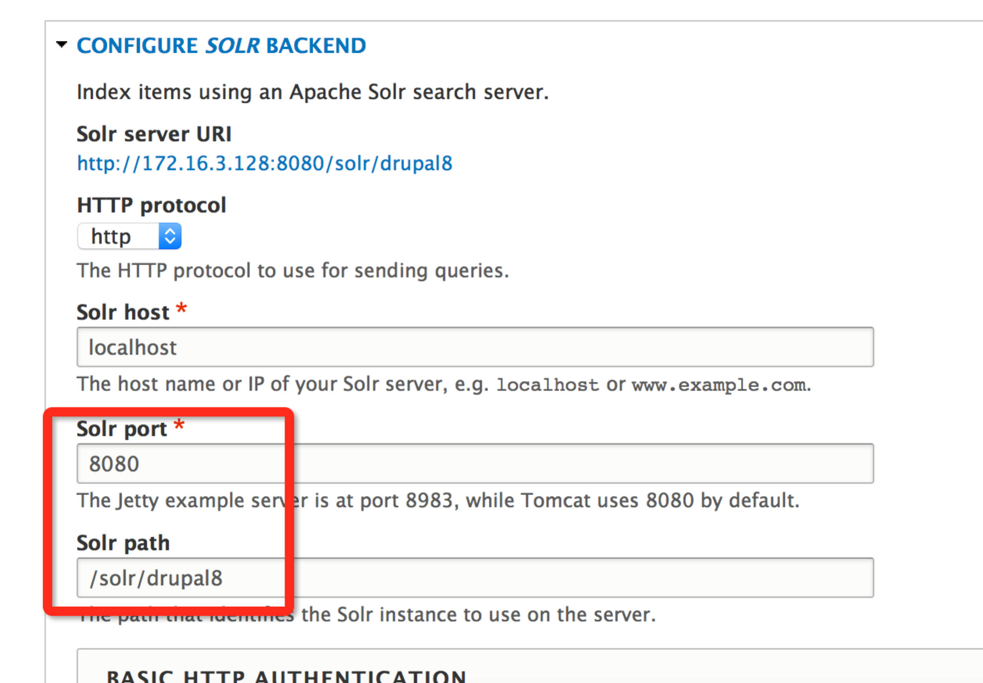

高级选项里面选择如下

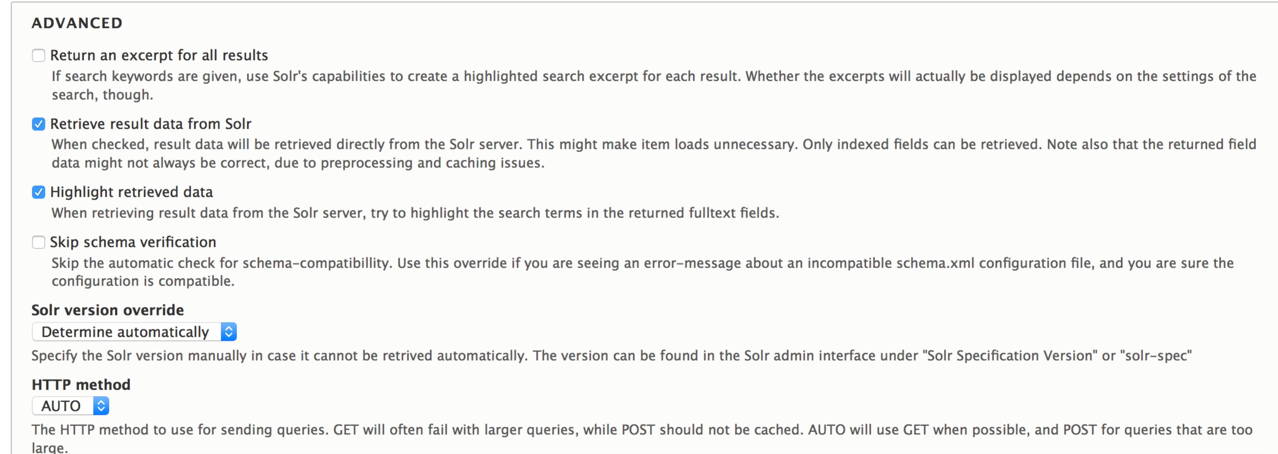

保存即可

创建索引

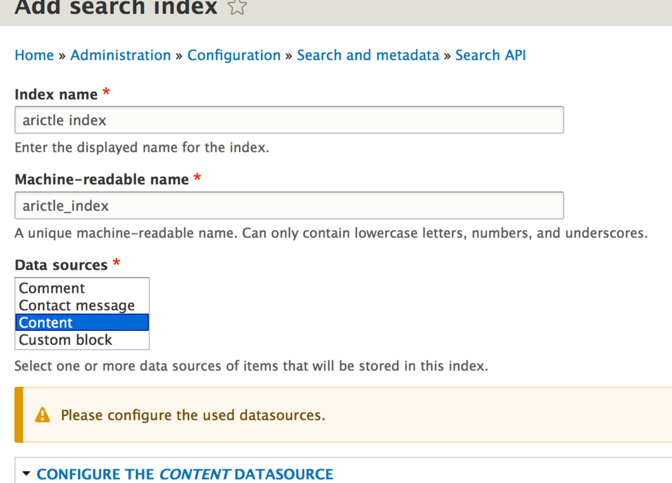

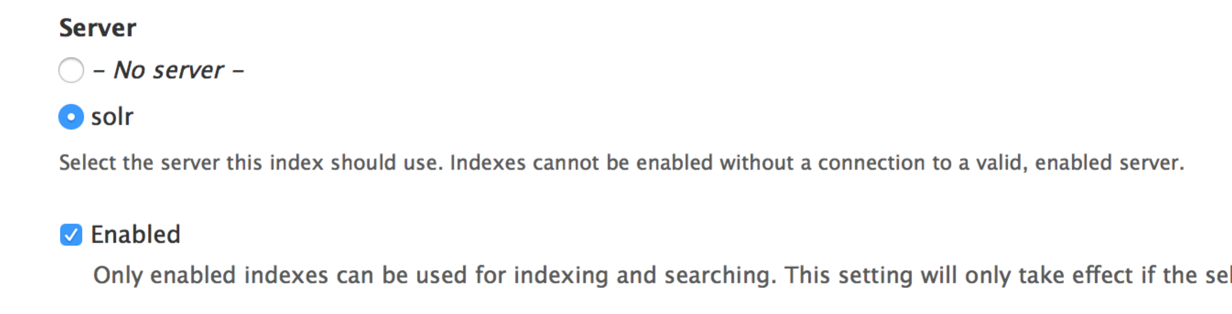

处理器里面选择如下三项

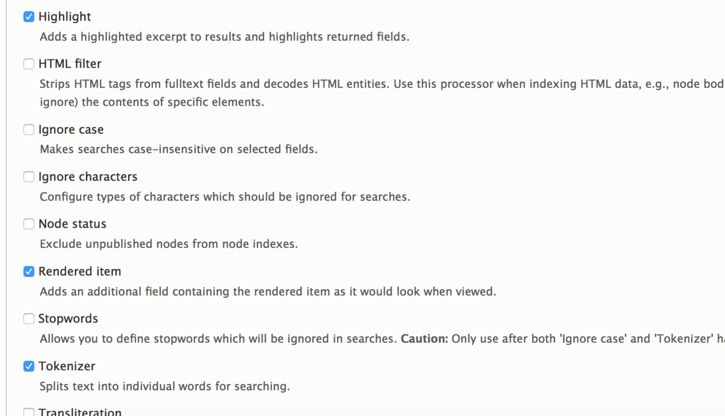

处理设置里面，关闭simple cjk handling,如下

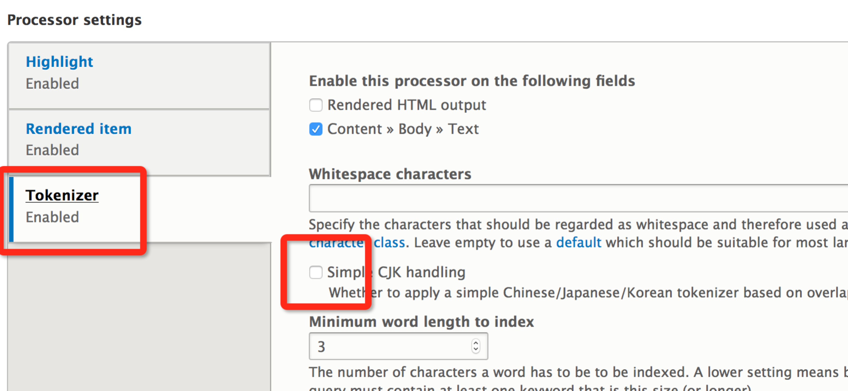

索引成功 显示如下效果

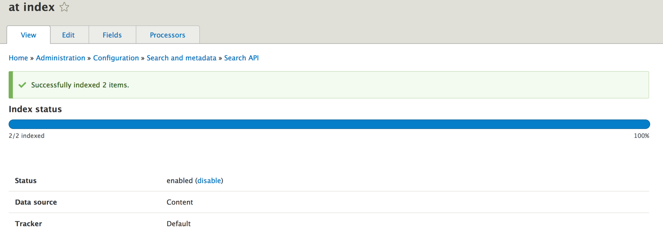

选择字段（title，body）

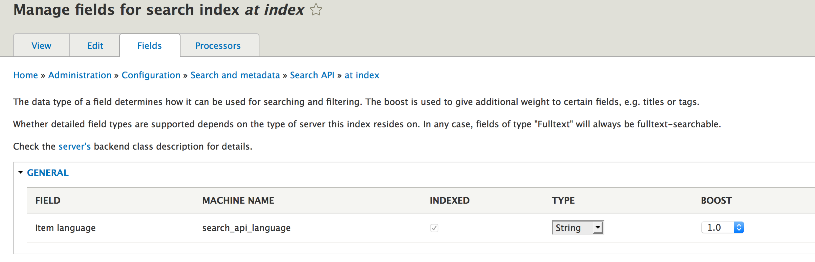

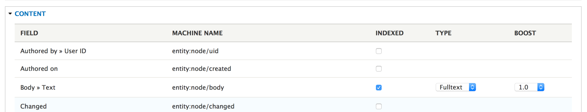



利用search pages里面创建一个搜索页面测试

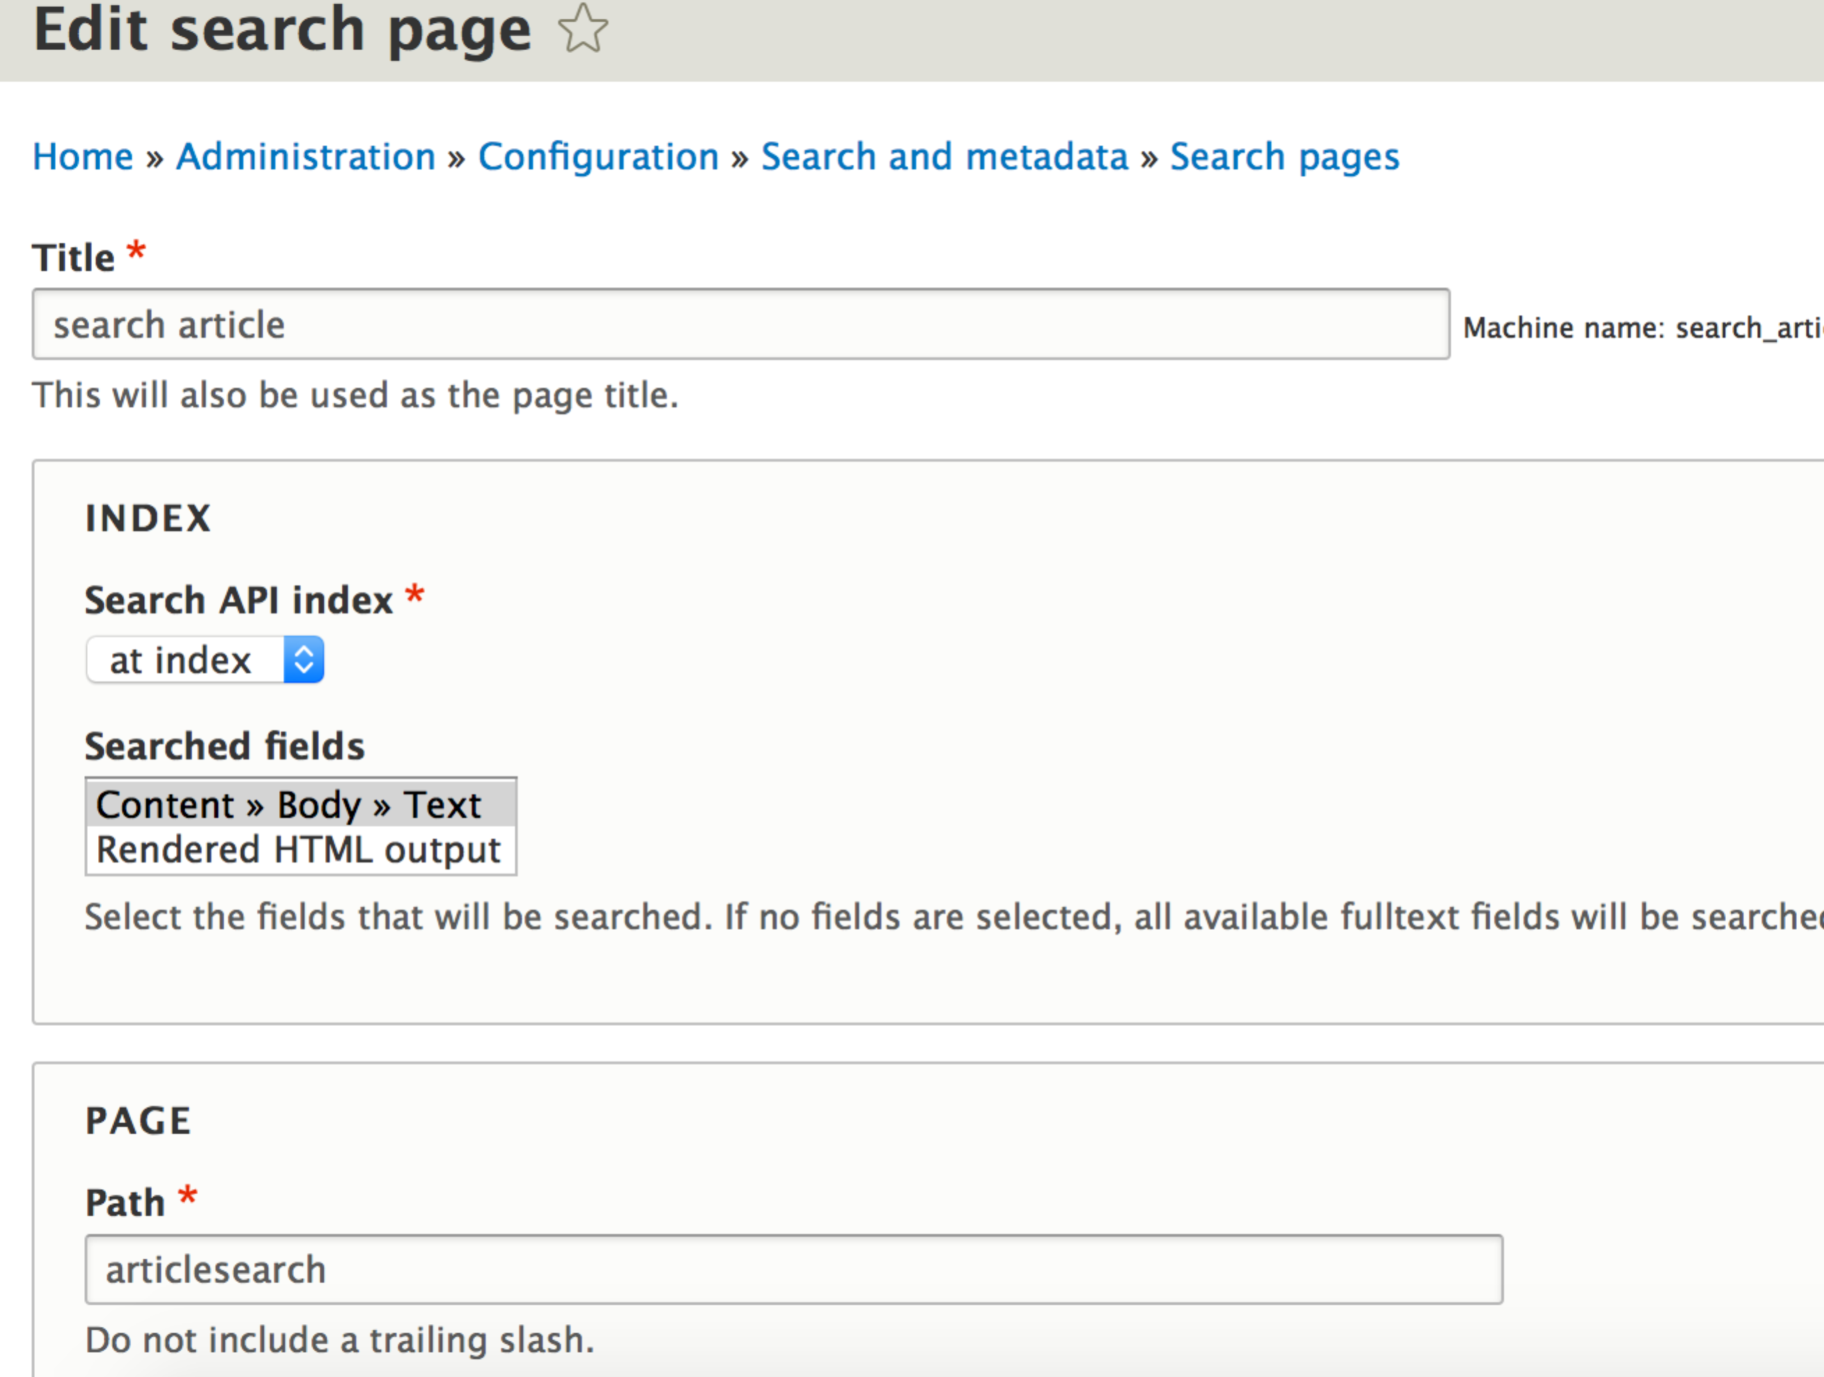

测试效果图

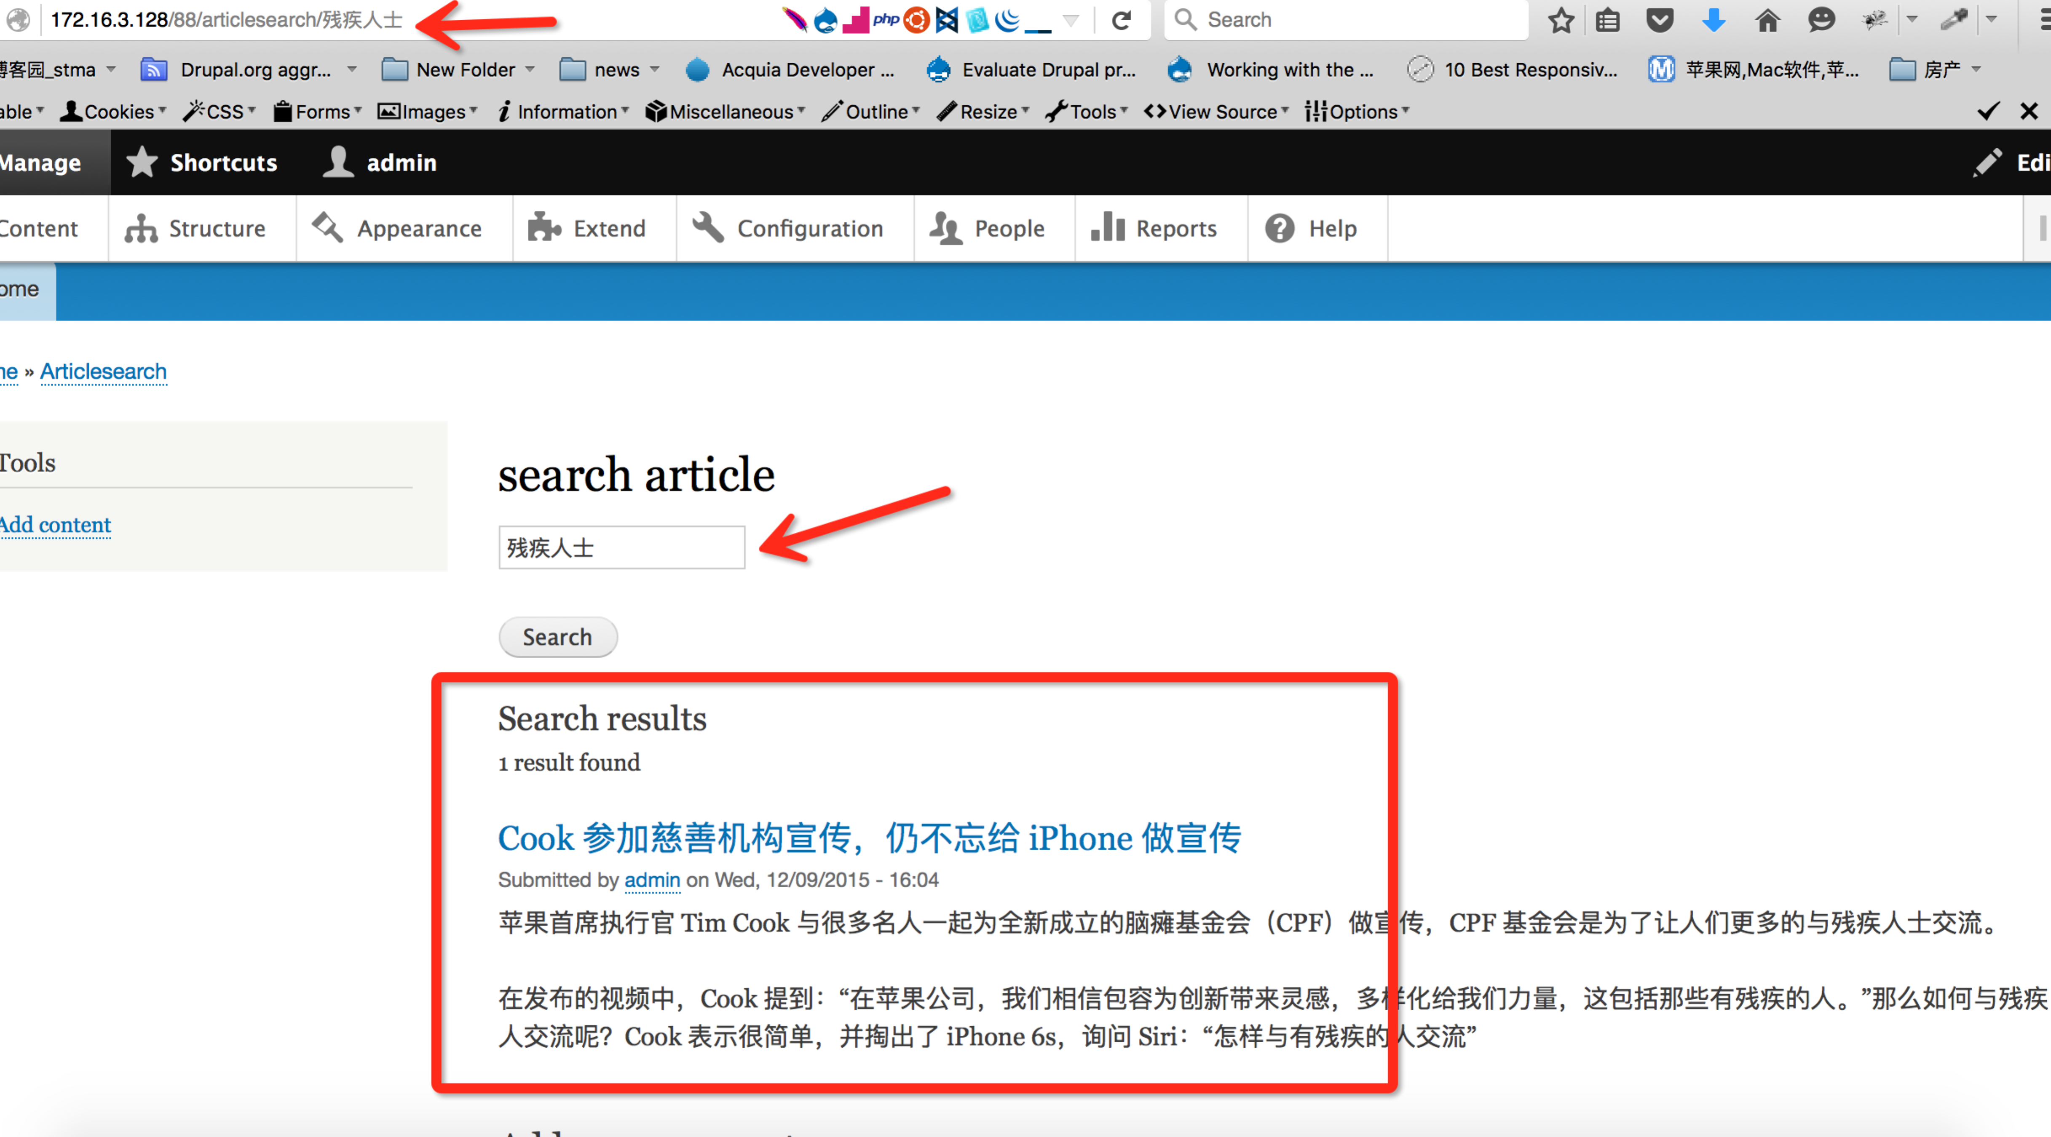

创建视图页面搜索

